5 НАБРЫЗГБЕТОННАЯ КРЕПЬ

Набрызгбетонная крепь (рисунок 4) возводится в крепких трещиноватых породах для предохранения их от выветривания и предотвращения от отдельных вывалов. Набрызгбетонное крепление выполняет функции в изолировании породы от шахтной атмосферы исключается их выветривание. Толщина крепи принимается одинаковой по всему периметру выработки. Проектная марка набрызгбетона 300-400. Для получения набрызгбетона используется цемент и песок при их соотношении 1:3 до 1:5 песок и мелкий щебень. Цемент рекомендуется марки не ниже 400. Песок не должно быть комков глины, суглинков.

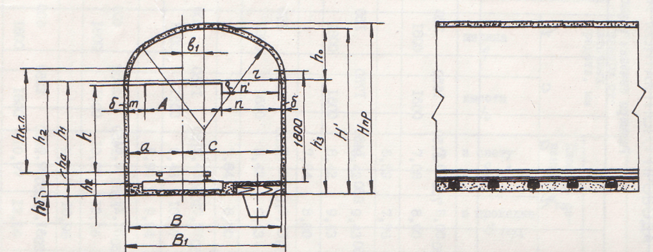

Рисунок 4 - Конструкция набрызгбетонной крепи

Толщина слоя набрызгбетонной крепи в зависимости от крепости пород представлена в таблице 6.

Таблица 6 - Толщина набрызгбетонной крепи

Коэффициент крепости пород f | Толщина крепи, см
7 – 9 | 4 – 6
10 – 12 | 3 – 5
более 12 | 2 - 3
Для ускорения твердения в бетон добавляют фтористый натрий, тонкомолотый алюминиевый спек и другие компоненты в количестве 2-5% от массы цементы.
Для механизации набрызгбетонных работ (торкретирования) корпорация «Нормет» предлагает ряд специализированных самоходных машин для набрызгбетонных работ серии Спреймек:
- серия Спреймек 6050 для выработок горнорудных предприятий и проходки туннелей малого сечения (рисунок 5.52);
- серия Спреймек 7110 для проходки туннелей среднего и переменного сечения;
- серия Спреймек 9150 для возведения набрызгбетонной крепи больших подземных пространств и разнообразных высотно-подземных работ;
- серия Спреймек 2000 Буминг для роботизированного возведения арочно-набрызгбетонной крепи в больших транспортных туннелях и подземных сооружениях.
Все машины Спреймек могут поставляться в модификации WPC (со встроенным компрессором) или WP (без компрессора). Машины серии 6050 также могу поставляться в модификации W, то есть с приводом всей гидравлики от дизельного двигателя.

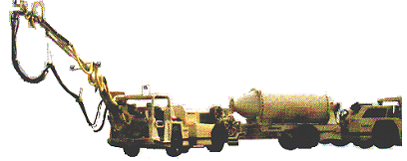

Рисунок 5 - Самоходная самоходная машина для торкретирования выработок высотой до 6 м серии Спреймек 6050 и машина для смешивания, доставки бетона к месту торкретирования Утимек 1500 корпорации «Нормет»

Для торкретирования горных выработок на Малеевском руднике применяется самоходная машина с дизельным двигателем, оснащенная гидродинамической передачей, с приводом на четыре колеса и рулевым управлением на гидроприводе Spraymec 605WPC.
Техническая характеристика самоходной машины для торкретирования выработок Spraymec 605WPC приведена в таблице 5.47.
Система дозирования ускорителя схватывания Нордозер 900 производит точное дозирование подачи ускорителя пропорционально объему бетонной смеси с отображением текущего расхода на мониторе. Пропорция дозирования ускорителя для различных бетонных смесей могут быть введены в память блока управления.

Таблица 7 - Техническая характеристика самоходной машины для торкретирования выработок Spraymec 605WPC

Наименование характеристики | Значение характеристики по паспорту
Тип двигателя | Deuts F6L912W
Мощность при 2500 об/мин, кВт | 65
Основные габариты:
Длина, мм | 9800
Ширина, мм | 2000
Высота, мм | 2200
Рабочая масса, кг | 8500

Для смешивания, доставки бетона к месту торкретирования и загрузке его в машину Spraymec 605WPC на руднике используется самоходная машина с дизельным двигателем, гидродинамической трансмиссией, четырьмя ведущими колесами и гидравлической системой управления с центральной осью поворота Uttimec 1500 trancmixer.
Техническая характеристика самоходной машины Uttimec 1500 trancmixer приведена в таблице 8.

Таблица 8 - Техническая характеристика самоходной машины Uttimec 1500 trancmixer

Наименование характеристики | Значение характеристики по паспорту
Тип двигателя | Deuts ВF4М1013С
Мощность при 2300 об/мин, кВт | 104
Очиститель выхлопных газов | Электролитический фильтр ECS, водяной газоочиститель
Основные габариты:
Длина, мм | 8890
Ширина, мм | 2000
Высота, мм | 2350
Рабочая масса, кг | 9300
Объем смесителя, м³ | 5,0
Регулируемая скорость вращения барабана смесителя, об/мин | 0-13
Производительность насоса мокрого торкрет-бетона, м³/час | 20
Продолжительность разгрузки одного бетоновоза, ч | 1,5
Суммарная производительность, м³ | 50-100
Количество отскока, % | 10

Бетоно-растворный узел (рисунок 6) предназначен для замешивания бетона и загрузки в машину Uttimec 1500 trancmixer и состоит из шнекового смесителя и шнекового дозатора цемента. Производительность бетоно-растворного узла 2 м³/ч.
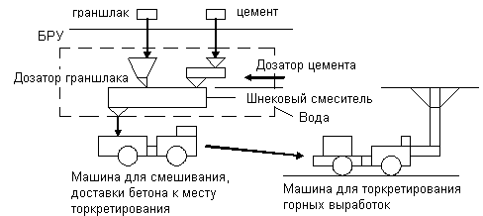

Рисунок 6 - Аппаратурно-технологическая схема производства набрызг-бетонной крепи

